缩放和展开与收缩动画

1. 缩放动画：进入和退出。

**效果选项**：

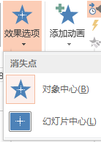

1. **展开与收缩**：展开只存在于进入组，收缩只存在于退出组。

**进入时使用展开效果，退出时使用收缩效果。**